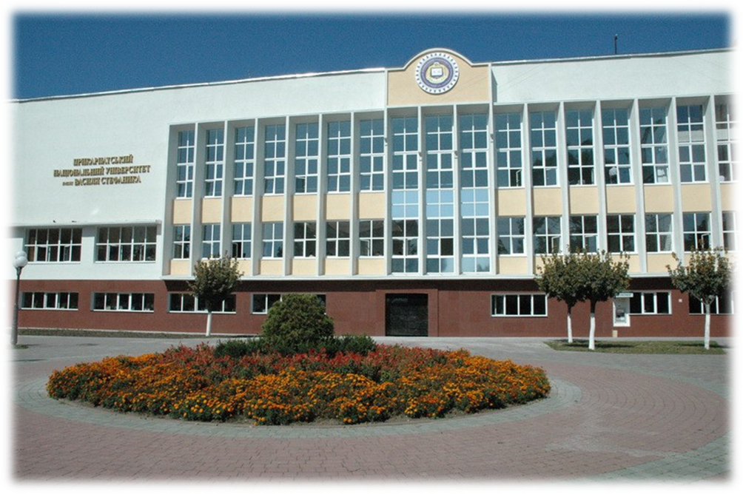

Віртуальна виставка
нових надходжень
на 13 квітня 2018 року

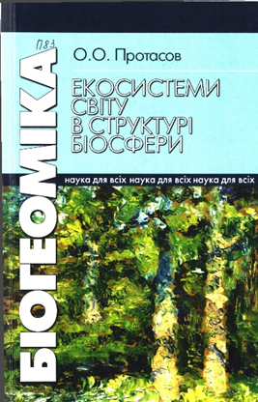 | 502.211  Протасов О. О. Біогеоміка. Екосистеми світу в структурі біосфери / О. О. Протасов; НАН України, Ін-т гідробіології. – К. : Академперіодика, 2017. – 382 с.
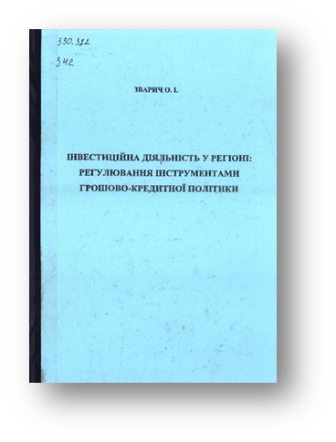 | 330.322  Зварич О. І. Інвестиційна діяльність у регіоні: регулювання інструментами грошово-кредитної політики : моногр. / О. І. Зварич; Прикарпатський нац. ун-т ім. В. Стефаника, Івано-Франківський ун-т права ім. Короля Данила Галицького. – Івано-Франківськ : ЛІК, 2016. – 208 с.
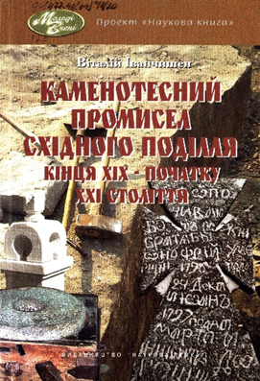 | 94(477.43/.44)«18/20»  Іванчишен В. Р. Каменотесний промисел Східного Поділля кінця ХІХ - початку ХХІ століття: побутовий та сакральний виміри : моногр. / В. Р. Іванчишен; Ін-т мистецтвознавства, фольклористики та етнології ім. М. Т. Рильського. – К. : Наук. думка, 2017. – 215 с.

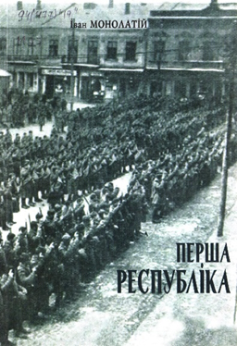 | 94(477)«19»  Монолатій І. Перша республіка: Коломия в часи ЗУНР / І. Монолатій. – Івано-Франківськ : Лілея НВ, 2017. – 95 с.
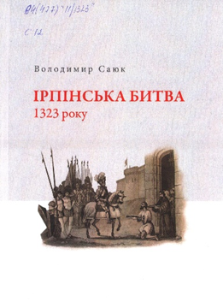 | 94(477)«11/1323»  Саюк В. Ірпінська битва 1323 року : історичне дослідження / В. Саюк. – Біла Церква : Вид-ць О.В.Пшонківський, 2017. – 124 с.
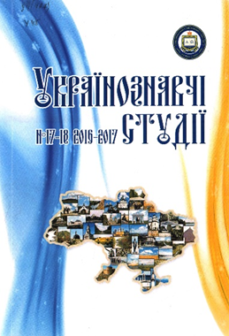 | 94(477)  Українознавчі студії : науково-теоретичний журнал Інституту українознавства. – Івано-Франківськ : ДВНЗ "Прикарпатський нац. ун-т ім. В. Стефаника", 2016-2017. – № 17-18. – 220 с.

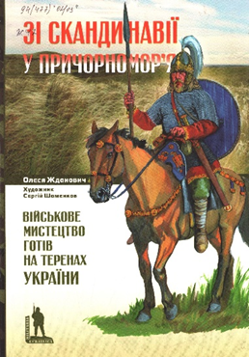 | 94(477)«02/03»  Жданович О. Зі Скандинавії у Причорномор'я. Військове мистецтво готів на теренах України / О. Жданович. – К. : Темпора, 2017. – 96 с.
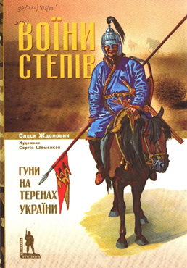 | 94(477)«03/05»  Жданович О. Воїни степів. Гуни на території України / О. Жданович. – К. : Темпора, 2017. – 76 с.
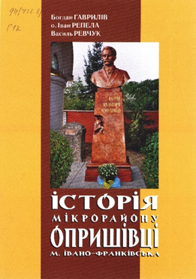 | 94(477.8)  Гаврилів Б. Історія мікрорайону Опришівці м. Івано-Франківська : ілюстрована історико-краєзнавча книга / Б. Гаврилів; Івано-Франківська організація Нац. спілки краєзнавців України. – 2-е вид., перероб. і доп. – Івано-Франківськ : Лілея-НВ, 2017. – 510 с.

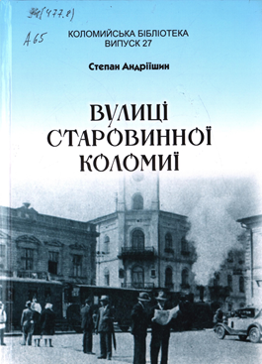 | 94(477.8)  Андріїшин С. Вулиці старовинної Коломиї : історико-краєзнавчі нариси / С. Андріїшин. – Коломия : Вік, 2017. – 440 с.
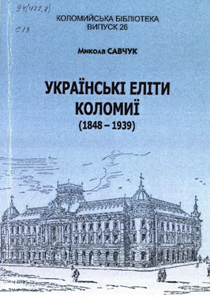 | 94(477.8)  Савчук М. Українські еліти Коломиї (1848-1939) / М. Савчук. – Коломия : Вік, 2017. – 112 с.
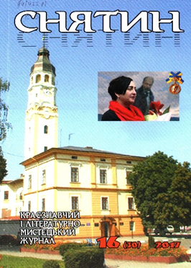 | 94(477.8)  Снятин : краєзнавчий і літ.-мистецький журнал. – Снятин : ПрутПринт, 2017. – № 16(30). – 96 с.

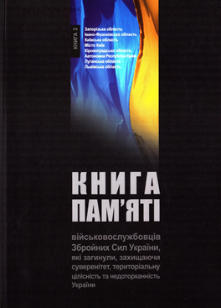 | 94(477)«2014/2016»  Книга пам'яті військовослужбовців ЗСУ, які загинули, захищаючи суверенітет,територіальну цілісність та недоторканність України. – К. : ЛАТ@ К, 2017. – Кн. 2. – 448 с.
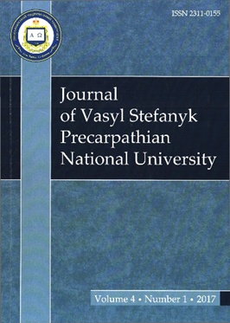 | Journal of V.Stefanyk Precarpathian National University. Vol. 4. No. 1. – Ivano-Frankivsk, 2017. – 200 p.
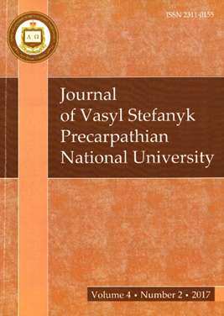 | Journal of V.Stefanyk Precarpathian National University. Vol. 4. No. 2. – Ivano-Frankivsk, 2017. – 138 p.

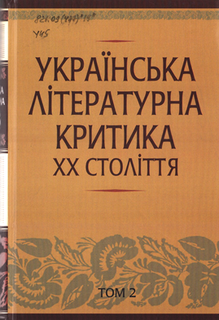 | 821.09(477)«19»  Українська літературна критика ХХ століття : антологія у 2-х т. Т. 2 : Літературні дискусії другої половини ХХ ст. Кн. 2 / наук. ред. В. Дончик; НАН України, Ін-т літератури ім. Т. Г. Шевченка. – К. : Наук. думка, 2017. – 630 с.
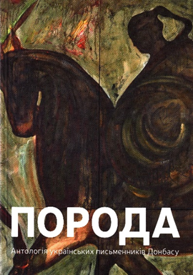 | 821(477) «1917/…»  Порода : Антологія українських письменників Донбасу / упор. В. Білявський, М. Григоров. – К. : Легенда, 2017. – 384 с.

